BAHASA PRANCIS YANG MENYENANGKAN DENGAN APLIKASI KAHOOT
Setia Rini
Program Studi Pendidikan Bahasa Prancis, Jurusan Pendidikan Bahasa dan Seni, Universitas Lampung, setiarini99@yahoo.fr

Abstrak - Education today is very significant, even in the era of Industrial Revolution 4.0. All learning activities are integrated with the internet. The process of the learning, the task even the evaluation is the exercises or the examination of the course is used the Internet. In addition, there was a lot of course online, teachers and students are not in the same place, but it is possible to do a course, it is thanks to the internet. In addition, to evaluate the students' understanding of the subject given by the teacher, we now use the Kahoot application. It is an online application for quizzes or exercises. This aplication is very effective to use in the class, especially for the complicated and boring course like grammar. We are therefore researching the use of the Kahoot application to evaluate the subject of French grammar for students. A good way to invite students to learn and understand grammar easily and fun.
Keywords : French grammaire, evaluation of the course, Kahoot application
- PENDAHULUAN
Dunia pendidikan dewasa ini memasuki era dunia media, “Di mana kegiatan pembelajaran menuntut dikuranginya metode ceramah dan diganti dengan pemakaian banyak media terutama teknologi” (Nurseto, 2011: 19). “Media pembelajaran dapat merupakan wahana penyalur pesan dan informasi belajar, yang mana media pembelajaran yang dirancang secara baik akan sangat membantu peserta didik dalam mencerna dan memahami materi pelajaran” (Muhson, 2010: 1). Sudrajat (2008) juga menambahkan bahwa “Melalui penggunaan media pembelajaran dapat membangkitkan keinginan dan minat baru siswa, juga membangkitkan motivasi dan merangsang anak untuk belajar”. Selain penggunaan media yang semakin gencar di dalam dunia pendidikan, saat ini juga mulai banyak digunakan strategi pengajaran melalui permainan. Secara umum diketahui permainan bersifat menyenangkan dan memotivasi. Beberapa literatur mengungkapkan bahwasanya pembelajaran yang bersifat pendekatan permainan yang melibatkan partisipasi peserta didik dalam teknologi digital, menunjukkan keingingan yang lebih besar dalam melanjutkan proses pembelajaran berikutnya dibandingan pembelajaran bersifat konvensional.
Berkaitan dengan proses pendidikan/ pengajaran, tentu tidak terlepas dari proses evaluasi. Evaluasi dalam proses belajar mengajar merupakan suatu kegiatan yang dilakukan oleh guru untuk dapat melihat dan memastikan ada tidaknya perubahan, baik dari pengetahuan maupun tingkah laku peserta didik, serta sudah atau belum sesuainya dengan tujuan pembelajaran yang telah dirumuskan (Rasydiana, 2019: 437). Ada banyak cara yang dapat digunakan oleh guru/ pengajar untuk melakukan kegiatan evaluasi tersebut. pada prinsipnya pengajar dapat langsung memberikan soal pengayaan atau ujian secara langsung kepada peserta didik. Di sisi lain, saat ini ada beragam bentuk ujian yang dapat dilakukan atau diberikan kepada peserta didik khususnya di bidang bahasa, seperti dengan memberikan tugas daring, melakukan praktek secara nyata dengan membuat video, bahkan evaluasi dengan menggunakan dan memanfaatkan perkembangan TIK yaitu dengan menggunakan aplikasi atau internet.
Salah satu aplikasi daring yang sering digunakan saat ini adalah aplikasi Kahoot. “Aplikasi tersebut merupakan salah satu game online yang digunakan dalam instusi pendidikan, yang mana dalam aplikasi tersebut kuis dapat disajikan dan dikembangkan dalam format “permainan,” (Rasydiana, 2019: 438). Di sisi lain, Rafnis (2019: 2) mengungkapkan bahwa “Salah satu inovasi teknologi agar pembelajaran menjadi kondusif, interaktif, menarik serta dapat membantu pengajar membuat evaluasi penilaian terhadap peserta didik adalah menggunakan platform Kahoot”. Beberapa literatur mengungkapkan bahwasanya pembelajaran yang bersifat pendekatan permainan yang melibatkan partisipasi peserta didik dalam teknologi digital, menunjukkan keingingan yang lebih besar dalam melanjutkan proses pembelajaran berikutnya dibandingan pembelajaran bersifat konvensional. Dengan demikian, tentu saja dengan adanya aplikasi tersebut menjadi angin segar bagi para pengajar untuk dapat melakukan kegiatan pembelajaran maupun evaluasi dengan cara yang menyenangkan dan lebih menarik terutama di era Revolusi industri 4.0 yang memang menuntut para pengajar untuk dapat aktif menggunakan dan memanfaatkan teknologi dan internet.
Aplikasi Kahoot merupakan aplikasi berbasis web yang dapat digunakan untuk membuat kuis atau permainan sederhana. Setiap orang dapat mengakses aplikasi ini dengan sangat mudah melalui internet. Menurut definisi Wikipedia, “Kahoot! is a game-based learning platform, used as educational technology in schools and other educational institutions. Its learning games, "Kahoots", are multiple-choice quizzes that allow user generation and can be accessed via a web browser”. Definisi tersebut dapat diungkapkan bahwa Kahoot merupakan game atau permainan berbasis pembelajaran yang digunakan sebagai media digital atau teknologi pendidikan di sekolah atau di berbagai institusi. Pembelajaran dalam bentuk game tersebut berbentuk pilihan ganda dan dapat diakses di web. Dengan demikian aplikasi Kahoot ini sangat cocok sekali digunakan di dunia pendidikan pada khususnya untuk memberikan inovasi baru bagi siswa maupun guru. Kahoot terbagi menjadi dua yaitu untuk peserta dan untuk admin, yang mana admin yang akan mengendalikan proses permainan dengan Kahoot tersebut. Untuk peserta dapat mengakses kahoot.it sedangkan untuk admin dapat mengakses https://getkahoot.com/. Dengan demikian, jika digunakan sebagai media pembelajaran di kelas, maka tentu saja guru akan bertindak sebagi admin dan siswa sebagai peserta Kahoot. Rosdiana (2019: 1-2) menjelaskan bahwa “Kahoot adalah suatu aplikasi game dengan dua alamat website yang berbeda yaitu https://kahoot.com/ untuk pengajar dan https://kahoot.it/ untuk pembelajar”. Kahoot dapat diakses dan digunakan secara gratis, termasuk semua fitur-fitur yang ada di dalamnya. Aplikasi Kahoot dapat digunakan untuk beberapa bentuk asesmen di antaranya kuis online, survei, dan diskusi dimana ketiganya memiliki cara yang bermacammacam untuk dimainkan. Dengan demikian, tentu saja aplikasi ini sangat baik untuk digunakan oleh para pengajar untuk melakukan evaluasi pembelajaran terutama untuk materi-materi yang terkesan sulit dan kompleks. Dengan demikian evaluasi yang dilakukan akan terkesan jauh lebih menarik, mudah karena seperti sedang bermain dan bukan sedang dievaluasi, serta sangat menggungah antusias para peserta didik untuk mengasah kemampuan dan pemahaman mereka terhadap materi yang telah dijelaskan.

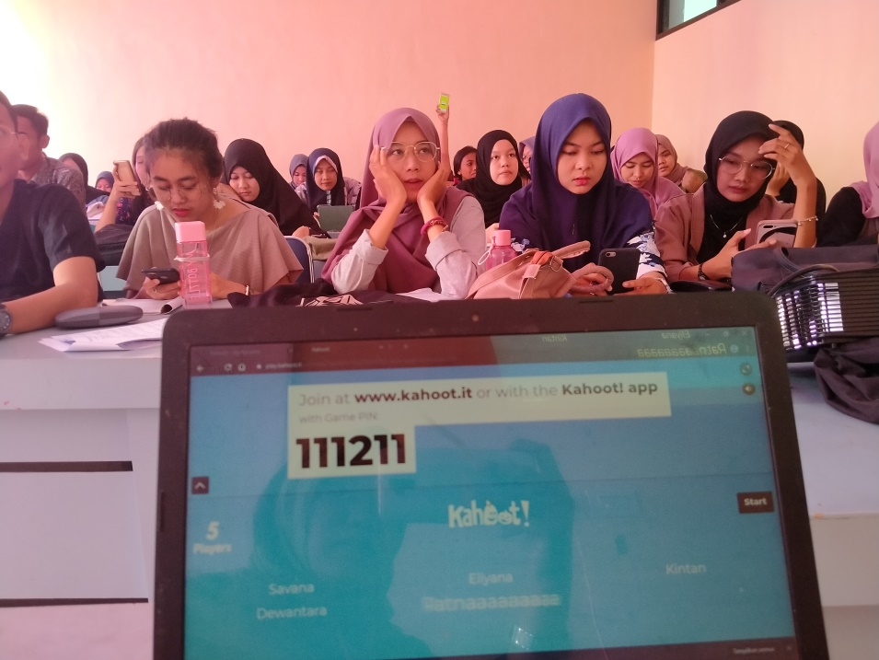

Gambar 1. Penggunaan aplikasi Kahoot di kelas tata bahasa Prancis

Salah satu materi yang cukup sulit dan kompleks khususnya di bidang pembelajaran bahasa asing adalah tata bahasa. Bagi sebagian besar peserta didik tata bahasa bisa saja menjadi mata pelajaran/ mata kuliah yang membosankan untuk dipelajari dan terkesan sangat sulit ketika dievaluasi. Terlebih lagi tata bahasa asing, misalnya bahasa Prancis. Kridalaksana (2008: 73) mendefinisikan gramatika atau tata bahasa sebagai “Subsistem dalam organisasi bahasa dimana satuan-satuan bermakna bergabung untuk membentuk satuan-satuan yang lebih besar, secara kasar gramatika terbagi atas morfologi dan sintaksis, dan terpisah dari fonologi, semantik, dan leksikon”. Di sisi lain, Rey (2011: 334) menambahkan “Grammaire est l’ensemble des règles à suivre pour parler et écrire correctement une langue. Grammaire est une partie de la linguistique qui regroupe la phonologie, la morphologie, et la syntaxe.” (Tata bahasa adalah kesatuan aturan-aturan yang harus digunakan untuk berbicara maupun menulis bahasa dengan benar. Tata bahasa adalah bagian dari linguistik yang mencakup fonologi, morfologi, dan sintaksis). Dengan demikian, bukanlah sebuah materi yang sederhana ketika peserta didik mempelajari tata bahasa, begitu pula bagi pengajar. Bukan sebuah hal yang mudah dan sederhana untuk mengajarkan dan mengevaluasi tata bahasa kepada para peserta didik. Ibarat sebuah pelajaran matematika yang memiliki banyak rumus, aturan dan ketelitian. Oleh karena itu, baik untuk penyampaian materi maupun proses evaluasi, akan sangat menarik dan lebih mudah bagi pengajar dengan memanfaatkan aplikasi Kahoot sebagai salah satu alternatif untuk mengajarkan dan mengevaluasi materi tata bahasa Prancis.
Oleh sebab itu, peneliti sebagai dosen yang mengampu mata kuliah tata bahasa Prancis untuk semua jenjang atau semester di Program Studi Pendidikan Bahasa Prancis, menggunakan dan memanfaatkan aplikasi tersebut. Dengan demikian, proses pengajaran dan proses evaluasi tata bahasa pada khususnya menjadi lebih menyenangkan dan terfokus. Mahasiswa selalu mengikuti kegiatan evaluasi tata bahasa Prancis setiap selesai mempelajari satu materi baru dengan menggunakan aplikasi Kahoot. Evaluasi bisa diberikan sebelum materi maupun setelah materi, sehingga dapat digunakan sebagai data pretest dan posttest. Selain itu, peneliti juga menggunakan aplikasi Kahoot untuk kuis karena semua jawaban mahasiswa terekam secara sempurna di dalam aplikasi Kahoot. Pengajar hanya perlu mendownload hasil tersebut sehingga dapat diketahui nilai masing-masing mahasiswa seperti apa.
Untuk mengetahui sejauh mana kepuasaan dan kebermanfaatan aplikasi Kahoot khususnya dalam pembelajaran/ evaluasi tata bahasa Prancis bagi mahasiswa, maka peneliti melakukan penyebaran angket untuk mengevaluasinya. Angket yang digunakankan pun angket daring yang dapat dengan mudah dibuat dan diunduh hasilnya melalui gogle form. Inilah era Revolusi Industri, inilah zaman IOT/ Internet of Thing, segala sesuatu menjadi sangat mudah dan efisien dengan memanfaatkan internet dan teknologi.

- METODOLOGI
Metode yang digunakan dalam penelitian ini adalah metode kualitatif deskriptif, yang mana peneliti menjabarkan secara langsung hasil penelitian atau data yang diperoleh berkaitan dengan tema atau pokok penelitian. Berkaitan dengan penggunaan dan pemanfaatan aplikasi Kahoot sebagai media pembelajaran atau media evaluasi yang menyenangkan khususnya untuk mata kuliah kebahasaan tata bahasa Prancis, peneliti menggunakan instrumen angket daring dengan menyebarkan kurang lebih 7 pertanyaan dasar kepada mahasiswa semester 1 dan 5 secara acak yang berjumlah total 40 orang sebagai sampel penelitian. Dengan demikian, melalui data yang diperoleh melalui angket daring tersebut dapat diambil kesimpulan oleh peneliti bagaimana tanggapan mahasiswa terhadap penggunaan aplikasi Kahoot. Masing-masing pertanyaan akan dijabarkan secara rinci pada bagian hasil dan pembahasan sehingga pada akhirnya dapat diambil sebuah kesimpulan.

- HASIL DAN PEMBAHASAN
Melalui angket daring, mahasiswa menjawab sekaligus memberikan pendapat mereka tentang penggunakan aplikasi Kahoot dalam kegiatan pembelajaran dan evaluasi tata bahasa Prancis. Sebagian besar pertanyaan meminta kepada mahasiswa untuk memberikan poin penilaian terhadap penggunaan aplikasi Kahoot yaitu dari 1-5. Adapun beberapa pertanyaan dasar yang diajukan adalah sebagai berikut :
- Penggunaan aplikasi Kahoot sebagai media evaluasi/pengayaan setiap materi perkuliahan tata bahasa yang telah diajarkan.
- Evaluasi menjadi lebih seru, menyenangkan dan tidak terasa bahwa pada dasarnya kami sedang dalam proses pembelajaran.
- Evaluasi melalui aplikasi Kahoot sangat baik untuk digunakan dalam proses pembelajaran (evaluasi) di kelas.
- Sebaiknya evaluasi/pengayaan yang bersifat harian dari sebuah materi yang diajarkan lebih baik dengan menggunakan aplikasi Kahoot, karena lebih efektif, menyenangkan dan tidak boros kertas.
- Evaluasi/pengayaan materi tata bahasa yang biasanya membosankan, terkesan sulit dan monoton, menjadi lebih mudah dan terkesan sangat menarik dengan aplikasi Kahoot.
- Sebaiknya, aplikasi Kahoot juga digunakan dalam mata kuliah lainnya seperti ...
- Penggunaan dan pemanfaatan teknologi seperti internet/ google drive/ email/ sosial media/ whatsapp, dll. lebih efektif sebagai sarana evaluasi/ latihan/ pengayaan mata kuliah dibandingkan dengan cara konvensional (menulis jawaban di kertas) dan harus di kelas.
Mengacu pada pertanyaan-pertanyaan tersebut di atas, peneliti memperoleh hasil sebagai berikut.
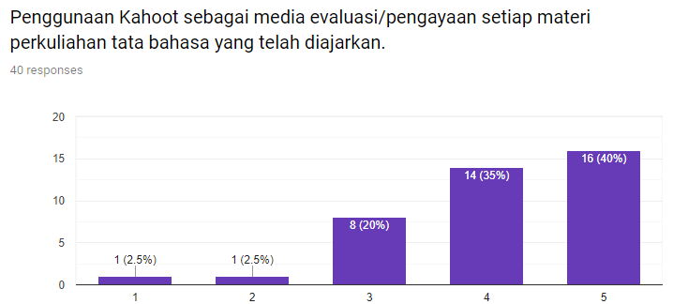

Gambar 2. Kahoot sebagai media evaluasi/pengayaan per materi
Berdasarkan diagram di atas, dapat disimpulkan bahwa Penggunaan Kahoot sebagai media evaluasi/pengayaan setiap materi perkuliahan tata bahasa yang telah diajarkan baik dan cocok untuk para mahasiswa. Rata-rata mahasiswa memberikan nilai 3-5. Pertanyaan selanjutnya berkaitan dengan penggunaan Kahoot yang mengubah suasana pembelajaran di kelas menjadi lebih hidup, lebih menarik, menyenangkan dan sampai pada level di mana mahasiswa seolah sedang tidak belajar, padahal mereka justru sedang belajar bahkan sedang diuji pengetahuan dan kemampuannya akan tata bahasa Prancis. 72,5% mahasiswa sangat setuju bahwa melalui Kahoot proses evaluasi tata bahasa Prancis menjadi sangat menyenangkan.
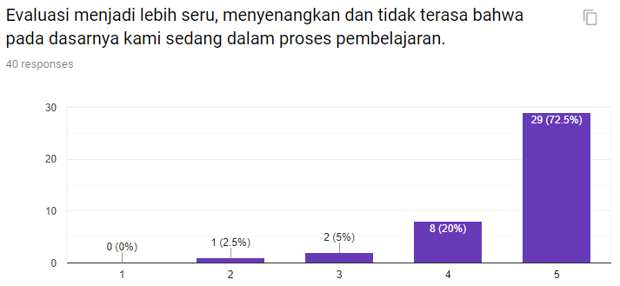

Gambar 3. Kahoot membuat proses pembelajaran menjadi lebih menyenangkan
Dengan demikian pada pertanyaan selanjutnya, mahasiswa tentu saja memberikan jawaban atau penilaian yang senada dengan pertanyaan-pertanyaan sebelumnya. Dikarenakan Kahoot membuat suasana kelas menjadi menyenangkan dan menarik, tentu saja mereka beranggapan bahwa Kahoot ini baik sekali jika digunakan dalam proses pembelajaran/evaluasi di kelas. Terlebih memang bukan lagi zamannya proses pembelajaran hanya berbasis buku/ cetak. Cukup dengan keberadaan smartphone di genggaman, maka proses pembelajaran pun dapat berlangsung dengan sangat efektif
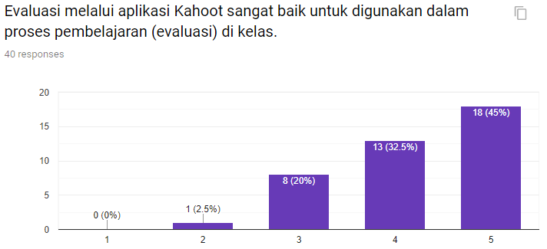

Gambar 4. Evaluasi dengan aplikasi Kahoot sangat baik untuk digunakan

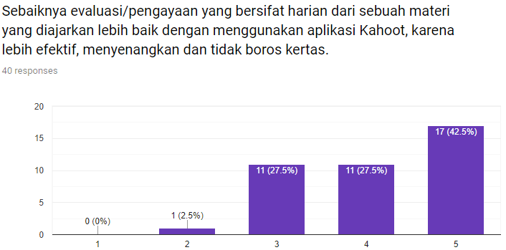

Gambar 5. Efektivitas Kahoot sebagai media evaluasi materi perkuliahan per pertemuan
Di sisi lain, mahasiswa juga menilai bahwa Kahoot merupakan aplikasi yang sangat efektif digunakan untuk pengayaan atau evaluasi terhadap sebuah materi yang telah dibahas di kelas. Tidak perlu lagi digunakan kertas atau media lainnya yang biasanya harus digandakan terlebih dahulu. Melalui Kahoot, mahasiswa cukup berpartisipasi aktif hanya dengan melalui smartphone mereka, dan dosen cukup hanya dengan mengklik menu-menu yang ada ditampilan Kahoot. Bahkan setelah selesai pengayaan atau kuis melalui Kahoot akan secara otomatis muncul hasil/nilai masing-masing mahsiswa. Tentu saja hal ini sangat membantu dan memudahkan dosen untuk memperoleh hasil pengayaan, tanpa repot-repot harus mengoreksi atau menghitung poin yang diperoleh mahasiswa.
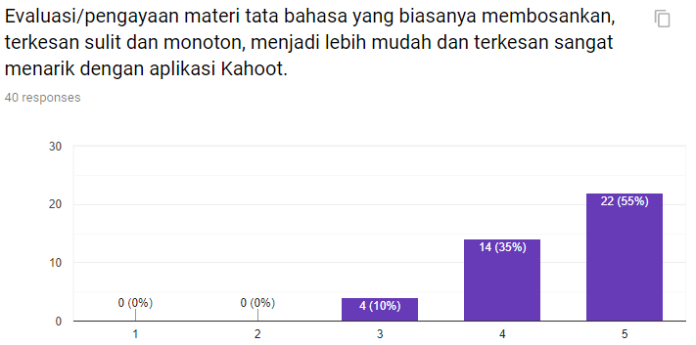

Gambar 6. Pembelajaran dan pengayaan tata bahasa Prancis menjadi sangat menyenangkan dan menarik melalui aplikasi Kahoot

Selanjutnya berdasarkan hasil jawaban responden dalam penelitian penggunaan Kahoot dalam evaluasi mata kuliah atau materi tata bahasa Prancis, diperoleh data bahwa rata-rata mahasiswa sangat terbantu dengan Kahoot. Tata bahasa yang terkenal sangat monoton sehingga cepat sekali membosankan dan ketika materi selesai pun juga tidak memahami materi yang telah disampaikan oleh dosen. Tetapi, melalui Kahoot, responden merasa bahwa tata bahasa kini menjadi lebih sederhana dan mudah dipahami. Kegiatan pembelajaran maupun pengayaan menjadi sangat menyenangkan terlebih di setiap soal yang telah dijawab akan muncul posisi-posisi terbaik melalui nama yang mereka gunakan untuk bermain Kahoot. Oleh karena itu proses pembelajara menjadi hidup dan mahasiswa terpacu untuk saling berkompetesi dalam permainan tersebut.
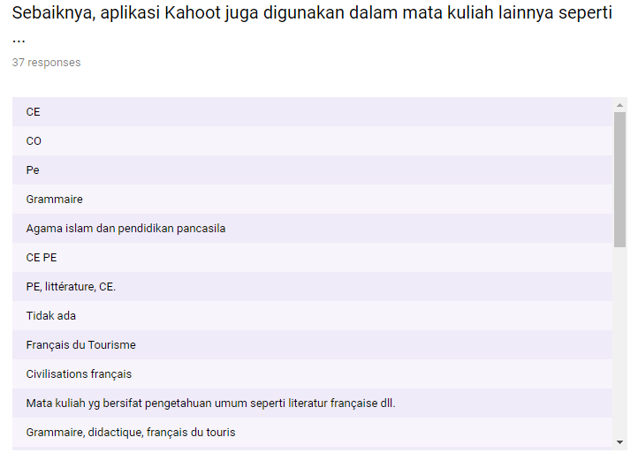

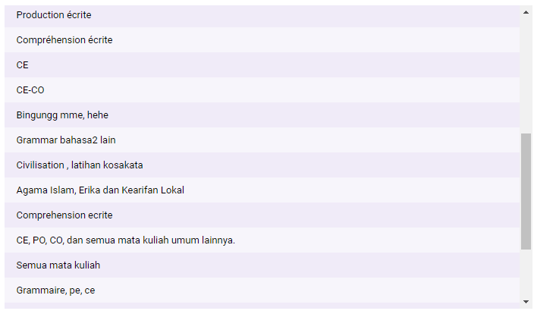

Gambar 7. Kemungkinan penggunaan Kahoot untuk materi atau mata kuliah lainnya
Sebagai aplikasi berbasis permainan daring, ternyata Kahoot juga memungkinkan digunakan untuk berbagai macam pembelajaran atau mata kuliah. Jika dalam penelitian ini, Kahoot digunaka sebagai bahan evaluasi mata kuliah tata bahasa Prancis, menurut mahasiswa Kahoot juga bisa digunakan sebagai media pembelajaran/evaluasi di mata kuliah yang lain, seperti : mata kuliah menulis, pemahaman, kebudayaan, bahkan agama. Namun meskipun demikian tentu saja tepat atau tidaknya aplikasi Kahoot digunakan dalam sebuah mata kuliah tergantung pada bagaimana dosen mengemas materi atau soal pengayaan tersebut. Pada dasarnya Kahoot bisa digunakan untuk semua mata kuliah bahkan berbicara dan menulis khususnya bagi pembelajar di bidang bahasa.
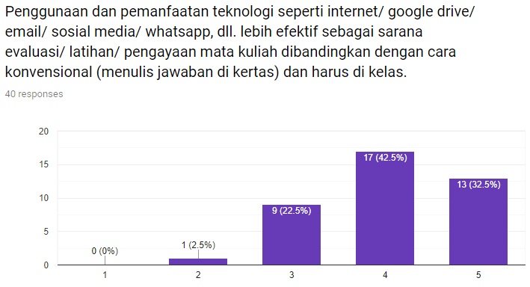

Gambar 8. Aplikasi berbasis internet lebih efektif digunakan sebagai media evaluasi
Pada bagian akhir angket, mahasiswa sebagai responden penelitian rata-rata setuju pada pernyataan bahwa Kahoot sebagai media/aplikasi berbasis internet lebih efektif digunakan sebagai media pembelajaran/evaluasi dalam kegiatan pembelajaran di kelas. Saat ini, mahasiswa tidak pernah terlepas dari smarphone mereka sedetik pun, bahkan ketika proses pembelajaran berlangsung. Dengan demikian tentu saja aplikasi Kahoot ini sangat tepat digunakan dalam proses pembelajaran. Smartphone yang menjadi media belajar utama bagi mahasiswa menjadi lebih maksimal pemanfaataannya melalui penggunaan aplikasi Kahoot baik untuk evaluasi biasa maupun untuk kuis juga untuk penyampaian bahan ajar.

- KESIMPULAN
Era Revolusi Industri 4.0 telah membawa banyak perubahan di segala bidang kehidupan. Internet of Thing (IOT) menjadi salah satu ciri khas dari era ini. Segala aktivitas manusi selalu dikaitkan dengan IOT, bahkan di bidang pendidikan. Aktivitas belajar mengajar kini tidak tergantung pada kelas atau tempat. Proses pembelajaran tidak hanya sekedar rutinitas menyampaikan materi kepada peserta didik dari pengajar, tetapi jauh dari itu. Peserta didik zaman ini dituntut untuk lebih kritis dan kreatif, begitu pula dengan guru/dosen/pengajar. Tidak bisa pengajar hanya menggunakan buku untuk menyampaikan bahan ajar. Banyak sekali media pembelajaran yang dapat digunakan oleh mereka. Bahkan dampak positif dari era Revolusi Industri 4.0 ini pun juga patut untuk diapresiasi. Muncul banyak sekali media pembelajaran bahkan media evaluasi berbasis teknologi informasi dan internet. Guru semakin terfasilitasi dengan adanya media-media tersebut yang tentu saja bentuknya beragam.
Aplikasi baik di HP maupun di leptop dapat dengan mudah diakses bahkan diinstal gratis. Selanjutnya pengajar dapat menggunakan dan memanfaatkan aplikasi tersebut untuk menunjang kegiatan belajar mengajar. Salah satu aplikasi digital yang saat ini sering digunakan di dunia pendidikan baik sebagai media pembelajaran maupun media evaluasi adalah Kahoot. Kahoot merupakan permainan daring berbasis pembelajaran yang dapat mengubah suasana pembelajaran yang kaku dan kompleks menjadi sesuatu yang asyik dan menyenagkan serta menarik. Peserta didik belajar dan mengikuti kegiatan pembelajaran tanpa merasa bahwa diri mereka sedang belajar. Pembelajaran/ evaluasi di kemas dalam sebuah permainan daring yang sangat menyenangkan. Materi yang sulit dan kompleks pun, seperti tata bahasa, menjadi lebih sederhana dan mudah untuk dipahami melalui konsep kuis dan permainan daring tersebut dalam aplikasi Kahoot.

DAFTAR PUSTAKA
Kridalaksana, H. (2008). Kamus Linguistik, Edisi Keempat. Jakarta : PT Gramedia Pustaka Utama.
Muhson, A. (2010). Pengembangan media pembelajaran berbasis teknologi informasi. Jurnal Pendidikan Akuntansi Indonesia, 8(2).
Nurseto, T. (2011). Membuat media pembelajaran yang menarik. Jurnal Ekonomi dan Pendidikan, 8(1).
Rasydiana, R. (2019). Pengembangan Tes Pembelajaran Bahasa Arab Menggunakan Aplikasi Kahoot di MTsN 2 Kota Malang. Prosiding Konfererensi Nasional Bahasa Arab, 5(5), 437-447.
Rey, A. (2011). Le Robert de Poches Plus 2012. Paris : Maury-Imprimeur.
Rosdiana, L. A. (2019). Students’ Responses Toward Kahoot Application in Indonesian Subject. Alinea: Jurnal Bahasa, Sastra, dan Pengajaran, 2(1), 1-6.
Sudrajat, A. (2008). Media pembelajaran. On Line at http://akhmadsudrajat. wordpress. com [diunduh tanggal 9 April 2010].

